Empirické pravidelnosti
Úvod
V chování kmenových akcií existují pravidelnosti, které není možné vysvětlit modelem CAPM. Mezi tyto pravidelnosti patří efekt velikosti, efekt vysokého ep, efekt vysokého dividendového výnosu a dále takzvané sezónní efekty. V této kapitole se především zaměřím na všechny výše jmenované efekty. Pokusím se zdůraznit především empiricky potvrdit jejich existenci a nikoli se pokoušet o jejich teoretické vysvětlení. .
Efekt vysokého dividendového výnosu
Akcie s vysokým dividendovým výnosem dlouhodobě rostou více než akcie s nízkým nebo průměrným dividendovým výnosem. Typickým příkladem je index DivDAX, který konstruuje Deutsche Boerse. V tomto indexu je zahrnuto 15 firem z vůdčího německého indexu DAX. Kritériem výběru je dividendový výnos. Jak je vidět z přiloženého grafu. Index DivDAX dosáhl za stejné období zhodnoceni 74% zatímco index dax pouze 67,5%, viz. obr. 1 . Průměrný denní výnosu indexu DAX činil 0,082% zatímco průměrný denní výnos indexu DivDAX 0,088%. Přičemž směrodatná odchylka výnosů indexu DAX byla 0,009225, což je vyšší než směrodatná odchylka výnosů indexu DivDAX, která činila 0,009173, což je v přímém rozporu s CAPM.
Tab. 1: Průměrné denní výnosy a průměrný
Index | Průměrný denní výnos | Směrodatná odchylka denních výnosů
DAX | 0,08254 % | 0,009225 %
DivDAX | 0,08866 % | 0,009173 %
Zdroj: vlastní výpočty
Obr. 1: Graf vývoje indexů DivDAX a DAX, použita denní data
Zdroj: vlastní výpočty
Sezónní efekty
Z hlediska ekonomické teorie by neměly existovat významné rozdíly mezi výnosnostmi jednotlivých měsíců. Přesto je výnosnost jednotlivých měsíců různá. Na akciových trzích se projevuje sezónnost. Přičemž tato sezónnost se na různých trzích projevuje s různou intenzitou. Nejvýnosnějším měsícem je leden. Tento jev nazýváme proto lednový efekt(january efect). Obzvláště silně se tento efekt projevuje na burze v Japonsku, což lze ilustrovat měsíčními výnosnostmi indexu Nikkei 225, obr.2.
Obr. 2: Gvýraf průměrných měsíčních výnosů indexu Nikkei 225, použita data od roku 1984 do roku 2006
Zdroj:vlastní výpočty
Obr. 3: Graf průměrných směrodatných odchylek denních výnosů indexu Nikkei 225, použita data od roku 1984 do roku 2006
Zdroj: www.econstats.com
Tab. 2: Tabulka průměrných měsíčních výnosů a průměrných směrodatných odchylek denních výnosů, použita data od roku 1984 do roku 2006
měsíc | průměrný měsíční vynos | průměrná směrodatná odchylka denních výnosů
leden | 1.674590 % | 0.9750 %
únor | 0.596409 % | 1.3197 %
březen | 1.469318 % | 1.3112 %
duben | 1.027545 % | 1.1084 %
květen | 0.722409 % | 1.0624 %
červen | -0.50977 % | 1.1756 %
červenec | -0.24668 % | 1.2232 %
srpen | -0.13436 % | 1.3117 %
září | -1.69695 % | 1.4815 %
říjen | -0.45427 % | 1.3017 %
listopad | 0.821727 % | 1.2151 %
prosinec | 0.759590 % | 1.2151 %
Zdroj: vlastní výpočty
Z přiložené tabulky je zřejmé, že leden je nejen měsícem s nejvyšším výnosem, ale také s nejmenší směrodatnou odchylkou. Tento fakt je v přímé kontradikci s CAPM.
Dále je možno z grafu pozorovat notoricky známou jarní a podzimní rallye. Tento graf také potvrzuje další burzovní pranostiku, a to „Sell in may and go away. Come back on October.“
Za zmínku jistě stojí také následující grafy, zobrazující průměrný a mediánový vývoj investice jednoho roku. Graf je doplněn intervalem +-3 směrodatné odchylky. V tomto intervalu se nachází kurzový vývoj 99% let. Jinými slovy, 99% let se nachází v tomto intervalu.
Za povšimnutí stojí fakt, že na všech námi sledovaných burzách dochází v letním a částečně také podzimním období ke značnému rozšíření tohoto intervalu. Je to způsobeno zvýšením volatility tedy vlastně rozptylu výnosností v těchto měsících. V podzimních měsících došlo k řadě historických krachů (1929, 1987), které byly doprovázeny zvýšením právě zvýšením rozptylu výnosů.
Obr. 4: Graf průměrného a mediánového roku indexu Dow Jones Industrial Average včetně intervalu + - 3 směrodatné odchylky, použita data od roku 1901 do roku 2006
Zdroj: vlastní výpočy
Obr. 5: Graf průměrného a mediánového roku indexu NASDAQ Composite Index včetně intervalu + - 3 směrodatné odchylky, použita data od roku 1971 do roku 2006
Zdroj: vlastní výpočty
Obr. 5: Graf průměrného a mediánového roku indexu Nikkei 225 včetně intervalu + - 3 směrodatné odchylky, použita data od roku 1984 do roku 2006
Zdroj: vlastní výpočty
Obr. 5: Graf průměrného a mediánového roku indexu S&P 500 včetně intervalu + - 3 směrodatné odchylky, použita data od roku 1950 do roku 2006
Zdroj: vlastní výpočty
Dále také můžeme sledovat nepravidelnosti ve vývoji v rámci desetiletí. Na tyto grafy byla použita denní data indexu Dow Jones za 100 let a to od roku 1901 do roku 2000 včetně.
Obr.6: Graf průměrného a mediánového desetiletí indexu Dow Jones Industrial Average včetně intervalu + - 3 směrodatné odchylky, použita data od roku 1901 do roku 2006
Zdroj: vlastní výpočty

Obr.7: Graf průměrného a mediánového desetiletí indexu Dow Jones Industrial Average včetně intervalu + - 3 směrodatné odchylky, použita data od roku 1901 do roku 2006
Zdroj: vlastní výpočty
Z grafu je patrné, že nejlépe se v posledních 10 dekádách akcie vyvíjely v období od začátku druhého do konce osmého roku dekády. V devátém a desátém roce dekády dochází k poklesům, které pokračují až do prvního roku následující dekády.
Tab. 3: Počet ziskových let a počet ztrátových let indexu Dow Jones Industrial Average, použita data od roku 1901 do roku 2006
počet let růstu | 65
počet let poklesu | 35
Zdroj: vlastní výpočty
Dále stojí za povšimnutí velké rozšíření intervalu vymezeného směrodatnými odchylkami a to v sedmém a devátém roce dekády. Tato rozšíření bezprostředně souvisí s událostmi let 1929 a 1987. Tyto události se projevily na tomto grafu díky tomu, že počet použitých let je pouze 100 a poklesy v letech 1929 a 1987 byly opravdu značné.
Nelze si také nepovšimnout významného rozdílu mezi mediánem a průměrem, který je pravděpodobně způsoben tím, že výnosy nepocházejí z normálního rozdělení.

Rozdělení má oproti normálnímu tzv. „těžké ohony“, které způsobují, že extrémní hodnoty jsou více pravděpodobné než by odpovídalo normalitě.

Časování trhu na základě empirických pravidelností
Předpovídání zisků na základě ukazatele ziskového výnosu EP
Na absolutně efektivním trhu není možné předpovídat budoucí výnosy v jakémkoli časovém horizontu. Všechny veřejné dostupné i nedostupné (insight) informace jsou již do kurzů akcií zahrnuty. Nicméně z nedávných studií akademiků Roberta J. Shillera a Johna Y. Campbella vyplývá, že trhy v žádném případě nejsou dokonale efektivní. Nebudu zde rozebírat tyto studie, pouze zmíním jejich výsledky a jejich v praxi použitelné konsekvence.
Základní filozofií celého mého přístupu k predikci výnosů je schopnost ukazatelů založených na účetních hodnotách předpovídat výnosy akcií.
Ukazatel PE(cena akcie/zisk na akcií), je schopen předvídat následné výnos a to především v delším časovém horizontu. Na následujícím grafu je zobrazena regresní přímka vystihující vztah mezi průměrným tržním PE a výnosy indexu S&P 500 v následujících 15 letech. Koeficient determinace této regrese je 29,5%.

Obr.8: Graf PE a patnáctiletého výnosu indexu S&P 500 včetně regresní přímky, použita data od roku 1872 do roku 2006
Zdroj: vlastní výpočty

Ukazatel PE tedy lze považovat za veličinu předpovídající následné dlouhodobé(v tomto případě patnáctileté) výnosy na burze. Historická data pro všechny níže uvedené ukazatele jsou nejdostupnější pro index S&P 500, proto se všechny níže uvedené modely vztahují k tomuto burzovnímu barometru.
Tab. 4: Parametry regresního modelu PE a patnáctiletých
Parametr | Hodnota parametru | Interval spolehlivosti  parametrů | Koeficient determinace
a | 3,341480 | (2,641;4,041) | 0,29535 %
b | -0,17303749 | (-0,2237;-0,1222) | 0,29535 %
Zdroj: vlastní výpočty

Stacionarita ukazatele PE
Z hlediska praktického využití je důležité rozhodnout o tom, jestli je poměrový ukazatel stacionární či nestacionární veličinou. Tedy jinými slovy jestli se vrací nebo nevrací ke svému dlouholetému průměru. Existují tři základní možnosti charakteru této veličiny stacionarita, náhodná procházka a trend.
V případě stacionarity se ukazatel vrací ke svému dlouholetému trendu, kolem kterého osciluje(typickým příkladem jsou kurzové změny akcií, abstrahujeme-li ovšem od nestabilní volatility, která však přesahuje rámec tohoto textu). Procesy stacionární fluktuují kolem průměru, vracejí se k průměru za relativně krátkou dobu od svého posledního odchýlení. Tyto procesy mají krátkou paměť, tzn. jejich odezva na náhodnou událost, která je vychýlí od jejich průměru je krátká „brzy ji zapomenou“ a vracejí se ke svému průměru.
V případe náhodné procházky se ukazatel ke svému trendu vrací po dlouhé době a nebo se vůbec nevrací, ale v budoucnu se vrátit může(typickým příkladem jsou kurzy měn). Náhodná událost, která zapůsobí na tyto procesy, má na ně permanentní vliv, tedy mají dlouhou paměť.
V případě trendu veličina neosciluje kolem svého průměru, ale kolem trendu, který může být klesající, rostoucí, lineární nebo nelineární.
Jaké jsou tedy praktické konsekvence stacionarity nebo nestacionarity ukazatele PE? Pokud by byl tento ukazatel náhodnou procházkou, pak by vysoká hodnosta PE nemusela nutně znamenat, že v dohledné době dojde k poklesu tohoto ukazatele a tedy pravděpodobně i k poklesu zisků, jeho predikční schopnost by tím byla na jednu stranu snížena, na druhou stranu by to však znamenalo, že se investor nemusí příliš obávat nakupovat ani při vyšších než průměrných hodnotách ukazatele PE, protože je pravděpodobné, že čekání na jeho opětovné snížení by bylo příliš dlouhé a akcie by v té době dál posilovaly, což by v sobě neslo vysoké náklady obětované příležitosti. Pokud by ukazatel PE osciloval kolem trendu(budu zde předpokládat pouze rostoucí trend a to na základě odhadnuté regresní přímky, která má kladnou směrnici), pak by ani vysoké hodnoty PE nepředznamenávali pokles cen akcií, což by bylo v rozporu s Schillerovou a Campbelovou studií.
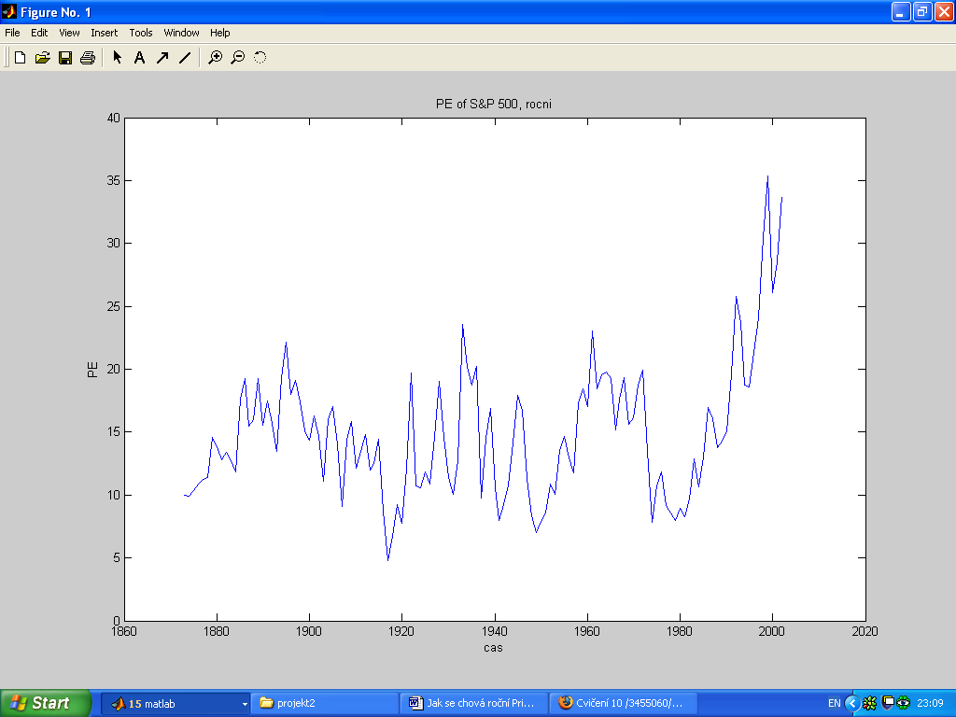

K výpočtům byla použita logaritmovaná řada PE ratia.
Stacionaritu zjišťuji hledáním jednotkových kořenů v autoregresním modelu prvního řádu:
$Y_{t}=δ−θ∗Y_{t−1}+ε_{t}$ (1)
Parametry modelu je možno zjistit metodou OLS, vhodnější regresí je však:
${ΔY}_{t}=δ+(θ−1)∗Y_{t−1}+ε_{t}$ (2)
Pokud tento model má jednotkový křen, řada je nestacionární a je integrovaná řádu 1(může být i vyššího, ale zkoumání těchto souvislostí přesahuje rámec tohoto textu). Pokud tento jednotkový kořen nemá, řada je stacionární. Ke zjištění jednotkového kořene jsem použil standardní Dickey-Fullerovu statistiku $\text{DF}=\frac{\hat{θ}−1}{\text{se \{}θ}$. Tuto statistiku je možno použít jako pro regresi (1), tak pro regresi (2), protože metoda OLS je invariantní vůči lineární transformaci.
Testoval jsem nulovou hypotézu, že parametr $θ=1$, proti hypotéze, že parametr a je různý od jedné $θ≠1$. Pokud hodnota Dickey-Fullerovy statistiky je větší než kvantit Dickey-Fullerova rozložení, hypotézu nezamítám, pokud je mešní než hodnota tohoto kvatnitlu hypotéza se zamítá.
Hodnota této statistiky je pro PE ratio DF= -14,47 Hodnota kvantitu je -2,88, tedy hodnota statistiky je menší než hodnota kvantilu, nulová hypotéza je zamítnuta. PE ratio je tedy na hladině významnosti $α$=0,05 stacionární proces, vracející se k průměru a není třeba ho diferencovat. Jakékoli diferencování je zbytečné a vede k přediferencování, kdy s každou další diferencí roste rozptyl řady exponenciálně
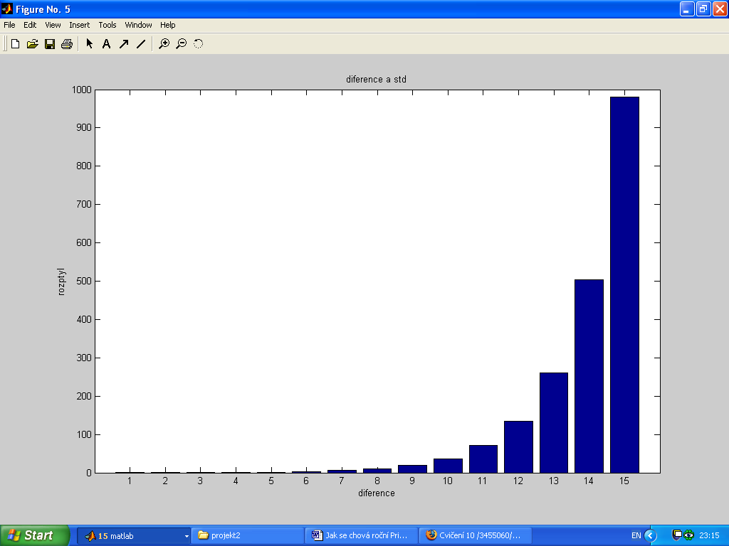

Model založený na průměrném EP
Díky schopnosti ukazatele PE předpovídat výnosy lze na jeho základě sestrojit indikátor správnosti ocenění akciových trhů. Použiji zde obrácenou hodnotu ukazatele PE, EP tak zvaný ziskový výnos. Pokud bychom tento ukazatel vynásobili stem, jednalo by se vlastně o procentuální „ziskovost“ naší investice. Kdy ovšem ziskovost nelze chápat v termínech návratnosti, protože pouze část zisku je akcionáři vyplacena v podobě dividendy.
Výhodou tohoto ukazatele je snadná interpretovatelnost. A relativně snadný výpočet. Údaje o ziscích firem jsou běžně dostupné na portálech jako je advfn.com, onvista.de, marketwatch.com, reuters.com, bloomberg.com. Nevýhodou je závislost tohoto ukazatele na účetní metodice. Tato nevýhoda se ale projevuje především při mezinárodním srovnání, které však není předmětem tohoto textu.
Indikátor správnosti ocenění trhu sestrojím tak,že budu tržní EP srovnávat s jeho aritmetickým průměrem, a to tak, že budou vypočteny procentuální odchylky EP od svého průměru.
Následující graf zobrazuje tyto odchylky. Zachycuje všechny spekulativní bubliny 20. století. Od roku 1929 přes rok 1987 až po rok 2001 pokles zisků firem během ropných šoků na přelomu šedesátých a sedmdesátých let. Dále také patrné podhodnocení koncem první světové války, během druhé světové války, korejské války a počátku reganomiky a velkého býčího trhu na začátku osmdesátých let.
Obr.10: Graf procentuálních odchylek EP od svého průměru a logaritmovaného S&P 500, použita data od roku 1872 do roku 2006
Zdroj: vlastní výpočty
Obr.11: Graf EP a průměrného EP, použita data od roku 1872 do roku 2006
Zdroj: vlastní výpočty
Model založený na 15-letém klouzavém průměrném EP
Hlavním argumentem proti jednoduchému aritmetickému průměru pří výpočtu EP je fakt, že v čase dochází ke změnám rámcových podmínek ekonomiky a také ke změnám účetní metodiky a tyto musí být zahrnuty v ukazateli průměrného EP. Jednou z možností jak tento ukazatel přizpůsobit takovým změnám, je použití klouzavého průměru.
Díky klouzavému průměru je model více flexibilní tím, že dokáže „zapomínat“ minulé hodnoty.
Celý model je zkonstruován tak, že je spočten klouzavý průměr burzovního EP a indikátorem správnosti ocenění trhu jsou procentuální odchylky skutečného EP od tohoto klouzavého průměru.
Jak je patrné z grafu tento model opět indikuje existenci všech spekulativních bublin dvacátého století rok 1929, 1987, 2001, pokles zisků firem během ropných šoků na přelomu šedesátých a sedmdesátých let. Opět jsou zde také patrné podhodnocení koncem první světové války, během druhé světové války, korejské války a počátku reganomiky a s ní souvisejícího velkého býčího trhu na začátku osmdesátých let.
Obr.12: Graf odchylek EP od svého patnáctiletého klouzavého průměru a logaritmovaného S&P 500, použita data od roku 1872 do roku 2006
Zdroj: vlastní výpočty
Obr.13: Graf EP a patnáctiletého klouzavého průměru, použita data od roku 1872 do roku 2006
Zdroj: vlastní výpočty
Model založený na E10P a regresi
Alternativu tohoto modelu navrhli ve své knize zakladatelé fundamentální analýzy Benjamin Graham a David Dodd v knize The Security analysis. V čitateli ukazatele E10P nejsou použity zisky posledních čtyř měsíců, nýbrž průměrné zisky firem za posledních 10 let. Díky tomuto vyhlazení dochází k určitému očištění od vlivu ekonomických cyklů. Střední hodnotou v tomto modelu také není prostý průměr, ale lineární regresní trend. Celý model se snaží díky těmto úpravám sledovat existenci určitého steady statu v tomto ukazateli a celé ekonomice.
Výsledky tohoto modelu jsou podobné výsledkům modelů předchozích. Opět jsou zde patrné všechny spekulativní bubliny i výrazná podhodnocení.
Obr.14: Graf procentuálních odchylek E10P od svého lineárního trendu a logaritmovaného S&P 500 , použita data od roku 1872 do roku 2006
Zdroj: vlastní výpočty
Obr.14: Graf E10P od svého lineárního trendu a graf logaritmovaného S&P 500 , použita data od roku 1872 do roku 2006
Zdroj: vlastní výpočty
Model založený na regresním modelu EP a I
Ukazatel EP je silně korelován s dlouhodobou úrokovou mírou v ekonomice. Tato korelace je statisticky významná a je kladná. Tedy mezi EP a dlouhodobou úrokovou mírou je silná přímá úměrnost.
Přiložené korelogramy zobrazují podrobněji korelační strukturu těchto řad.
První korelogram je vypočten tak, že je a vždy směrem zleva doprava vypočítávána korelace pro řady EP a I (úrokové míry)a při postupu směrem doprava jsou vždy o jedno pozorování tyto řady zkrácené a korelace je vypočítána znovu až po absolutní zkrácení na 0. Tedy první hodnota korelogramu je korelací řad zkrácených o 0 pozorování. Druhá hodnota korelogramu je korelací řad zkrácených o 1 pozorování od jejich počátku (tzn. od nejstarších dat) atd.
Další korelogram je spočten tak, že je vypočítávána korelace pro různé posunutí řady I vzhledem k řadě EP. Tedy korelace v bodě 0 je korelace těchto dvou řad neposunutých. Korelace v bodě 1 je korelace řady EP a řady I posunuté o jedno pozorování v před. A korelace v bodě -1 je korelace řady EP a řady I posunuté o jedno pozorování dozadu. Pokud by korelace pro posunutí o 1 byla vyšší než korelace pro posunutí o 0, můžeme říct, že řada I řadu EP předbíhá a tedy i předpovídá. Pokud by naopak byla korelace pro posunutí o -1 vyšší než korelace pro posunutí o 0, můžeme říct, že řada o I se za řadou EP zpožďuje o 1 pozorování, tedy řada EP předpovídá řadu I.
Jak tyto korelogramy dokládají, vztah mezi EP a I je víceméně stabilní a nedochází k výraznému časovému posunu mezi vlivem úrokové míry na EP. Vliv je víceméně bezprostřední.
Tento vliv úrokové míry I lze do ukazatele EP zahrnout pomocí jednoduchého lineárního regresního modelu, který je vlastně podmíněnou střední hodnotou. Kde EP bude vysvětlovaná proměnná a I vysvětlující proměnná. Procentuální odchylky skutečného EP od tohoto vyrovnaného EP pak leze považovat za indikátory nadhodnocení nebo podhodnocení trhu.
Raná padesátá léta jsou považována za počátek moderní éry monetární politiky. Od tohoto období FED začal používat úrokovou míru jako standardní nástroj monetární politiky. Proto je tedy z hlediska ekonomické teorie dobré použít až data, která již zrcadlí očekávání investorů spojená se změnami úrokové míry. Použil jsem tedy data až od roku 1960.
Tento model opět indikuje veškeré značné podhodnocení i nadhodnocení. S tím, že některá pokud je vysoké EP provázeno vysokou úrokovou mírou, je část tohoto podhodnocení vysvětlena právě touto nízkou úrokovou mírou. Proto jsou některá nadhodnocení nebo podhodnocení zmírněna.
Tab. 5: Parametry regresního modelu EP a I
Parametr | Hodnota parametru | T - statistika | Koeficient determinace
a | 0,00900671 | (0,0048048, 0,0132085) | 0,578 %
b | 0,00789180 | (0,0073280, 0,0084565) | 0,578 %

Zdroj: vlastní výpočty
Obr.15: Graf procentuálních odchylek DP od regresního modelu a graf logaritmovaného S&P 500 , použita data od roku 1960 do roku 2006
Zdroj: vlastní výpočty
Obr.16: Graf EP a vyrovnaného EP , použita data od roku 1960 do roku 2006
Zdroj: vlastní výpočty
Obr.17: Graf EP, vyrovnaného EP a I , použita data od roku 1960 do roku 2006
Zdroj: vlastní výpočty
Obr.18: Korelogram závislosti korelace na délce řad , použita data od roku 1960 do roku 2006
Zdroj: vlastní výpočty
Obr.19: Korelogram zavislosti korelace na posunutí řad , použita data od roku 1960 do roku 2006
Zdroj: vlastní výpočty
Je nutné zmínit jednu velmi důležitou konsekvenci vztahu mezi úrokovou mírou a ziskovým výnosem. Pokud ziskový výnos převyšuje úrokovou míru. Dochází k vyššímu počtu akvizicí a díky nim i k růstu kurzů. Tedy vztah mezi EP a úrokovou mírou má jistou omezenou schopnost predikce vývoje kurzů. (Pokud si totiž firma může půjčit peníze za 4% úrok a koupit za tyto peníze jinou firmu se ziskovým výnosem 5%, je to pro ni, jak je zřejmé, výhodné.) díky vyššímu počtu akvizicí rostou kurzy a klesá ep a to způsobí, že se mezera uzavře, pokud ep klesne pod I,dojde k tomu, že kurzy začnou klesat v důsledku menšího počtu akvizic a ep poroste. V rovnováze by se tedy ep mělo úrokové míře rovnat. Uvedené souvislosti lze doložit empiricky. Jak ilustrují grafy, od 60 let je patrná mimořádně silná souvislost mezi dlouhodobou úrokovou mírou a EP.
Obr.20: Graf podílu EP a I, použita data od roku 1872 do roku 2006
Zdroj: vlastní výpočty
Obr.21: Graf EP a I, použita data od roku 1872 do roku 2006
Zdroj: vlastní výpočty
Z předchozích grafů je patrné, že přibližně do počátku šedesátých let, začíná průměrné burzovní EP kopírovat dlouhodobou úrokovou míru. Od této doby také americká centrální banka The Federal Reserve System začala používat úrokovou míru jako nástroj monetární hospodářské politiky.
Je možné také sestavit indikátor nadhodnocenosti a podhodnocenosti trhu pouze na základě srovnání EP a I. Tedy o kolik procent se EP odchyluje od I o tolik procent se úroková burza odchyluje od své „vnitřní“ hodnoty.
Obr.22: Graf procentuálních odchylek EP od I, použita data od roku 1872 do roku 2006
Zdroj: vlastní výpočty
Model založený na dividendovém výnosu
Dividendový výnos je definován jako součet dividend v uplynulých čtyřech čtvrtletích dělený cenou akcie.
Dostupnost ukazatele je stejně snadná jako u ukazatele EP.
Ukazatel ocenění trhu je zde konstruován stejně jako v případě ukazatele EP. Tedy procentuální odchylky od aritmetického průměru. Tento ukazatel opět identifikuje všechny cenové bubliny 20. století.
Jeho nevýhodou je fakt, že díky změně legislativy v USA, která proběhla v roce 1982. Řada firem preferuje dobrovolné odkupy akcií místo navyšování dividend jako daňově výhodnější cestu distribuce volného cash flow mezi své akcionáře. Díky těmto legislativním změnám dochází ke značnému poklesu dividendového výplatního poměru a tento ukazatel může zkreslovat.
Obr.23: Graf dividendového výplatního poměru, použita data od roku 1872 do roku 2006
Zdroj: vlastní výpočty
Obr.24: Graf procentuálních odchylek DP od svého průměru a logaritmovaného S&P 500, použita data od roku 1872 do roku 2006
Zdroj: vlastní výpočty
Obr.25: Graf DP a průměrného DP, použita data od roku 1872 do roku 2006
Zdroj: vlastní výpočty
Model založený na 15-letém klouzavém průměrném DP
Jedním ze způsobů jak se omezit slabiny dividendového výnosu, je použít klouzavý průměr. Klouzavý průměr se přizpůsobí rámcovým změnám ve struktuře ekonomiky a také výše zmíněným legislativním změnám způsobujícím pokles dividendového výplatního poměru.
Jak je patrné z grafu, tento ukazatel je mnohem více citlivý a nadhodnocení a podhodnocení indikovaná pomocí něj nejsou tak výrazná.
Tento indikátor je vysoce realistický a nejlépe zachycuje spekulativní bubliny i podhodnocení během 20. století, je zde mimořádně dobře patrný především rok 1929, další nadhodnocení a následný krach v roce 1937, dále ropné šoky a dot.com bubble konce let devadesátých.
Obr.26: Graf odchylek DP od svého patnáctiletého klouzavého průměru a logaritmovaného S&P 500, použita data od roku 1872 do roku 2006
Zdroj: vlastní výpočty
Obr.27: Graf DP a patnáctiletého klouzavého průměru, použita data od roku 1872 do roku 2006
Zdroj: vlastní výpočty
Model založený na regresním modelu dividendovém výnosu a dlouhodobé úrokové míře
Ukazatel DP stejně jako ukazatel EP je korelován s veličinou dlouhodobou úrokovou mírou v ekonomice. DP a dlouhodobou úrokovou mírou je silná přímá úměrnost.
Jak dokládají korelogramy, tento vztah je víceméně stabilní a nedochází k výraznému časovému posunu mezi vlivem úrokové míry na DP. Nedochází ani k žádným významným zpožděním.
Tento vliv lze do ukazatele DP zahrnout pomocí lineárního regresního modelu. Vysvětlující proměnnou zde bude dlouhodobá úroková míra a vysvětlovanou proměnnou dividendový výnos. Indikátor správnosti ocenění trhu pak lze sestrojit jak procentuální odchylky od vyrovnané hodnoty. Stejně jako v případě regrese EP a úrokové míry i zde jsou použita data až od roku 1960 a to ze stejných důvodů jako v případě modelu s EP.
Tento model je také poměrně kvalitním a realistickým indikátorem.
Tab. 6: Parametry regresního modelu DP a I
Parametr | Hodnota parametru | Intervaly spolehlivosti | Koeficient determinace
a | 0,0095336 | (0,007672;0,011394) | 0,50858 %
b | 0,0030381826 | (0,002788;0,003287) | 0,50858 %

Obr.28: Graf procentuálních odchylek DP od regresního modelu a graf logaritmovaného S&P 500 , použita data od roku 1960 do roku 2006

Zdroj: vlastní výpočty
Obr.29: Graf DP a vyrovnaného DP , použita data od roku 1960 do roku 2006
Zdroj: vlastní výpočty
Obr.30: Korelogram závislosti korelace na délce řad , použita data od roku 1960 do roku 2006

Zdroj: vlastní výpočty
Obr.31: Korelogram zavislosti korelace na posunutí řad , použita data od roku 1960 do roku 2006
Zdroj: vlastní výpočty
Model založený na průměrném BM
Tento model je založen na poměru účetní hodnoty firmy ku její tržní hodnotě (book to market). Čím je tento poměr vyšší tím, je trh více ohodnocen vzhledem tomuto ukazateli.
Indikátor správnosti ocenění založený na jednoduchém aritmetickém průměru leze sestrojit stejně jako u ziskového a dividendového výnosu tak, že vypočteme procentuální odchylky od tohoto aritmetického průměru. Mimořádně vysoké hodnoty BM před začátkem hospodářské krize indikují značné podhodnocení burzy.
Obr.32: Graf procentuálních odchylek BM od svého průměru a logaritmovaného S&P 500, použita data od roku 1920 do roku 2006
Zdroj: vlastní výpočty
Obr.34: Graf DP a průměrného DP, použita data od roku 1872 do roku 2006
Zdroj: vlastní výpočty
Model založený na 15letém klouzavém průměrném BM
Stejně jako v případě EP a dividendového výnosu, zde použití klouzavého průměru umožňuje přizpůsobení tohoto ukazatele alespoň některým strukturálním a legislativním změnám, které v ekonomice probíhají.
Obr.35: Graf odchylek DP od svého patnáctiletého klouzavého průměru a logaritmovaného S&P 500, použita data od roku 1920 do roku 2006
Zdroj: vlastní výpočty
Obr.36: Graf BM a patnáctiletého klouzavého průměru, použita data od roku 1920 do roku 2006
Zdroj: vlastní výpočty
Model založený na lineární regresi BM a rentability vlastního kapitálu
Ukazatel BM je silně negativně korelován s veličinou ROE(return on equity). Tato korelace je negativní. Tedy mezi BM a ROE je inverzní vztah. Tento vztah je způsoben především tím, že čím je vyšší ROE tím vyšší je tržní hodnota firmy a tím je nižší poměr B/M.
Korelogramy opět dokládají stabilitu této závislosti a její bezprostřední působení.
Indikátor správnosti ocenění trhu pak lze opět sestrojit jak procentuální odchylky od vyrovnané hodnoty.
Stejně jako v případě předchozích regresních modelů tento model má vyšší vysvětlující schopnost, díky zahrnutí vlivu ROE. Je také citlivější.
.
.
Tab. 7: Parametry regresního modelu BM a ROE
Parametr | Hodnota parametru | Intervaly spolehlivosti | Koeficient determinace
a | 0,0090 | (0,0048;0,0132) | 0.5780 %
b | 0,0079 | (0,0073;0,0085) | 0.5780 %
Zdroj: vlastní výpočty
Obr.37: Graf procentuálních odchylek BM od regresního modelu a graf logaritmovaného S&P 500 , použita data od roku 1960 do roku 2006
Zdroj: vlastní výpočty
Obr.37: Graf BM a vyrovnaného BM , použita data od roku 1960 do roku 2006
Zdroj: vlastní výpočty
Obr.38: Korelogram zavislosti korelace na délce řad , použita data od roku 1960 do roku 2006
Zdroj: vlastní výpočty
Obr.38: Korelogram zavislosti korelace na posunutí řad , použita data od roku 1960 do roku 2006
Zdroj: vlastní výpočty

Obsah:
Empirické pravidelnosti 1
Efekt velikosti (size efect) 1
Efekt vysokého ep 1
Efekt vysokého dividendového výnosu 1
Časování trhu na empirických pravidelností 8
Předpovídání zisků na základě ukazatele ziskového výnosu EP 8
Nestacionarita ukazatele PE……………………………………………………………… …10
Model založený na průměrném EP 11
Model založený na 15-letém klouzavém průměrném EP 13
Model založený na E10P a regresi 15
Model založený na regresním modelu EP a I 16
Model založený na dividendovém výnosu 22
Model založený na 15-letém klouzavém průměrném DP 24
Model založený na regresním modelu dividendovém výnosu a dlouhodobé úrokové míře.....26
Model založený na průměrném BM 28
Model založený na 15letém klouzavém průměrném BM30………………………………….30
Model založený na lineární regresi BM a rentability vlastního kapitálu 31

